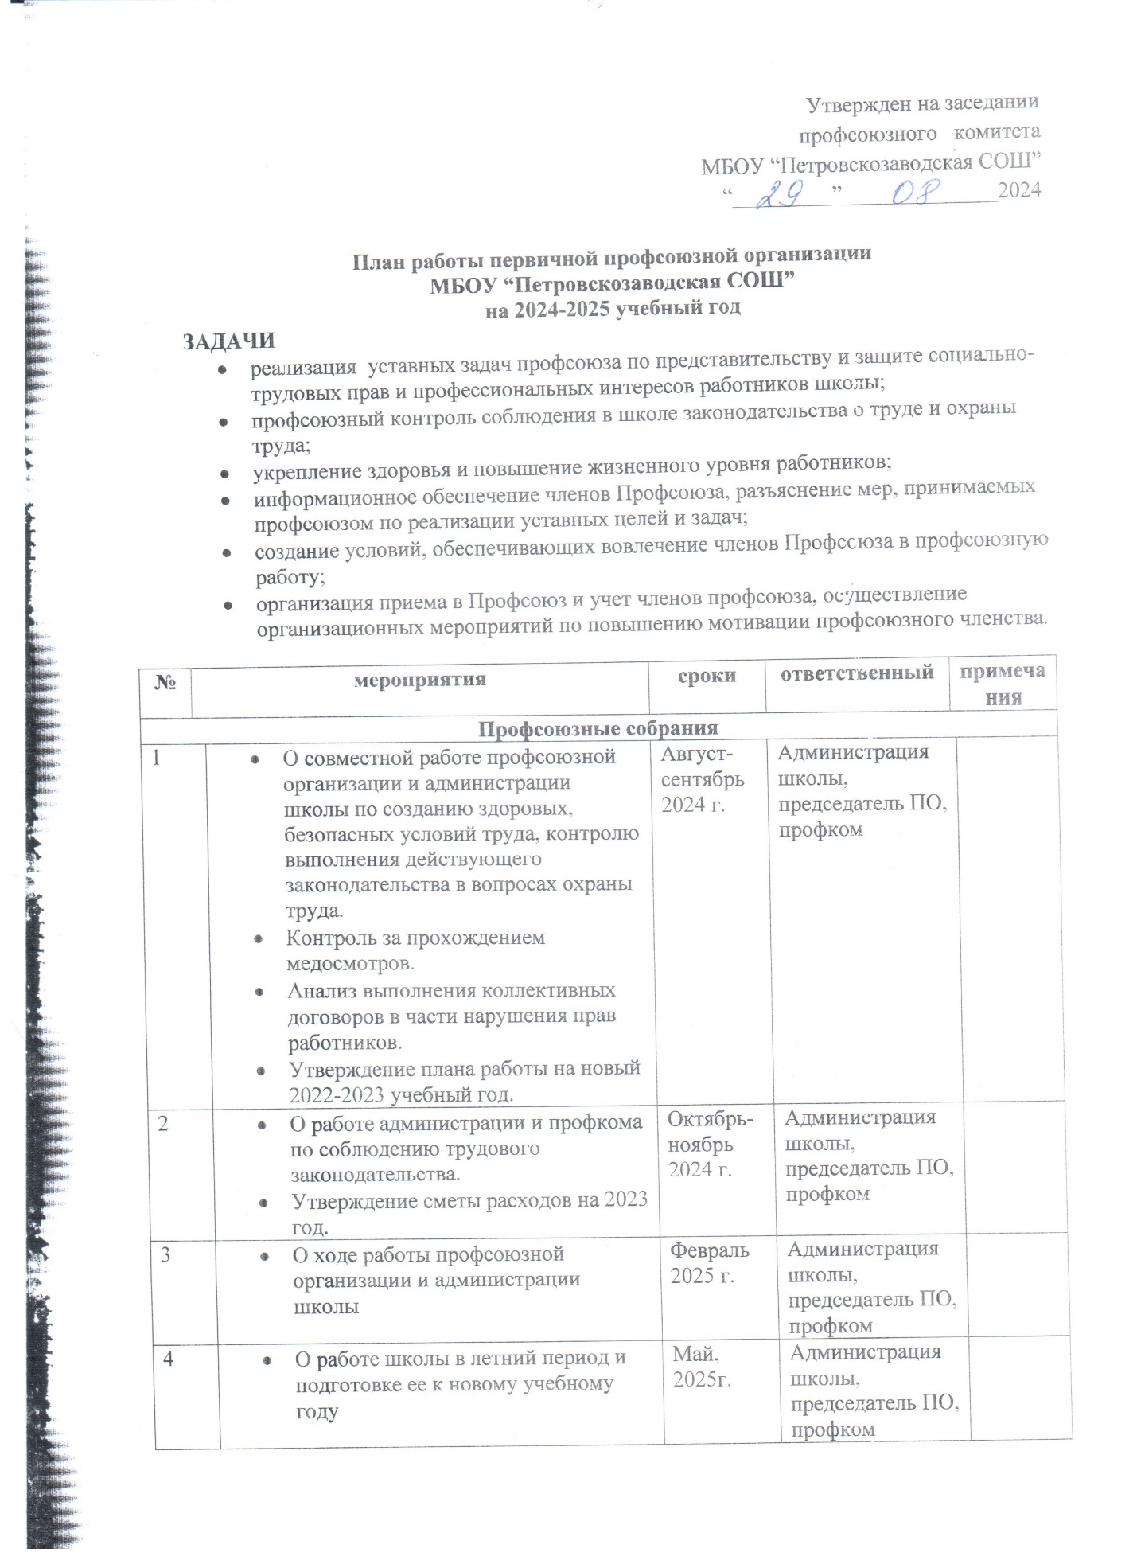

Заседания, работа и проверки профкома
1 | - О состоянии готовности учебных помещений школы, соблюдении условий и охраны труда к началу учебного года.  - Контроль за прохождением медосмотров.  - Обновление правил внутреннего трудового распорядка школы и утверждение его на производственном совещании.  - Обновление правил внутреннего трудового распорядка школы и утверждение его на производственном совещании.  - Составить план работы уполномоченных по охране труда.  - О правильности начисления зарплаты.  - Тарификация педколлектива.  - Обновить страничку ПО на сайте ОУ. Дополнить информацию.  - Обновить информационный стенд ПК.  - Утвердить локальные акты: правила внутреннего трудового распорядка, доплаты и надбавки распределения учебной нагрузки.  - Совещание членов ПК по организации и распределению общественной нагрузки.  - Организация работы ПК с молодыми специалистами и ветеранами педагогического труда.  - Провести сверку учета членов профсоюза.  - Составить перечень юбилейных и праздничных дат. | Август-сентябрь  2024 г. | Председатель ПО, профком
2 | - О постановке на профсоюзный учет вновь принятых на работу.  - О согласовании расписании уроков  - О согласовании инструкций по технике безопасности.  - Об оформлении электронной базы данных.  - О подготовке к праздникам «День пожилых людей» и «День Учителя» | сентябрь | Председатель ПО, профком
3 | - Работа культмассового сектора (День пожилых людей, День Учителя)  - Рейды- проверки санитарно-гигиенического состояния кабинетов школы ( рекомендации, помощь)  - Рейд –проверка правильности ведения трудовых и медицинских книжек (записи) книги приказов, личных дел учителей (увольнения, назначения) | октябрь | Председатель ПО, профком
4 | - О проведении рейда по учебным кабинетам и производственным мастерским школы с целью анализа состояния охраны труда и состояния кабинетов.  - Рейд – проверка готовности зданий к зиме (утепление, остекление, освещение, утепление подвальных помещений и т.д.  - Смотр по ОТ и ТБ.  - Заседание ПК «О результатах проверки ведения личных дел и трудовых книжек сотрудников». | ноябрь | Председатель ПО, профком
5 | - Утверждение годового статического отчета.  - Проведение проверки оборудования спортзала и технических мастерских.  - Составление акта по итогам выполнения соглашения по ОТ и ТБ за 1 полугодие.  - Смотр санитарно- гигиенического состояния кабинетов.  - О согласовании графика отпусков работников школы на новый 2022-2023 учебный год.  - О подготовке к проведению профсоюзного собрания по выполнению коллективного договора.  - Об организации новогоднего праздника.  - Работа культмассового сектора (Новый год) | декабрь | Председатель ПО, профком
6 | - О выполнении коллективного договора за 2023 год  - О правильности начисления зарплаты  - Рейд – проверка санитарно- гигиенического состояния школы.  - Заседание ПК по итогам проверки.  - О работе страницы профсоюза на школьном сайте. | январь | Председатель ПО, профком
7 | - Об итогах проверки правильности оформления трудовых книжек работников.  - Проверка журналов ТБ.  - Производственное совещание по по ОТ и ТБ.  - О проведении мероприятия посвященных 23 февраля и 8 марта.  - Подготовка совместно с администрацией отчета о ходе выполнения соглашения по ОТ и ТБ.  - Обсуждение приложений коллективного договора, начало работы по принятию нового коллективного договора. | февраль | Председатель ПО, профком
8 | - О состоянии делопроизводства ПО.  - О соблюдении правил внутреннего распорядка школы.  - Рейд проверки санитарно-гигиенического состояния кабинетов.  - Поведение мероприятия посвященного 8 марта. | Март | Председатель ПО, профком
9 | - Рассмотрение заявлений на материальную помощь.  - Информировать сотрудников о расходах профсоюзных взносов. | один раз в квартал | Председатель ПО, профком
10 | - О сохранении охраны труда в кабинетах повышенной опасности.  - О работе уполномоченного по охране труда  - Контроль за проведением аттестации работников. | апрель | Председатель ПО, профком
11 | - О согласовании предварительной тарификации сотрудников на новый учебный год.  - Об оказании материальной помощи и поощрения членов профкома по итогам года за активное участие в организации профсоюзной работы.  - Общественный смотр по ТБ (здания и территория) ; подготовка к новому учебному году.  - Проведение проверки спортзала и технических мастерских.  - Расстановка кадров на лето.  - Заседание ПК «Отчет о работе ПК за 2022-2023 уч. год. Утверждение плана работы ПК на 2023-2024 учебный год».  - Работа культмассового сектора (25 мая). | май | Председатель ПО, профком
Информационная работа
1 | Обновление профсоюзного уголка | ежемесячно | Председатель ПО, профком
2 | Своевременное оформление документации (оформление протоколов заседании профкома, профсоюзных собрании | по мере необходимости | Председатель ПО, профком
3 | Формирование подборок материалов по социально –экономическим, правовым вопросам. | В течение года | Председатель ПО, профком
4 | Информация о планах работы профкома, проводимых мероприятиях | В течение года | Председатель ПО, профко
